

**РУКОВОДСТВО ПОЛЬЗОВАТЕЛЯ**

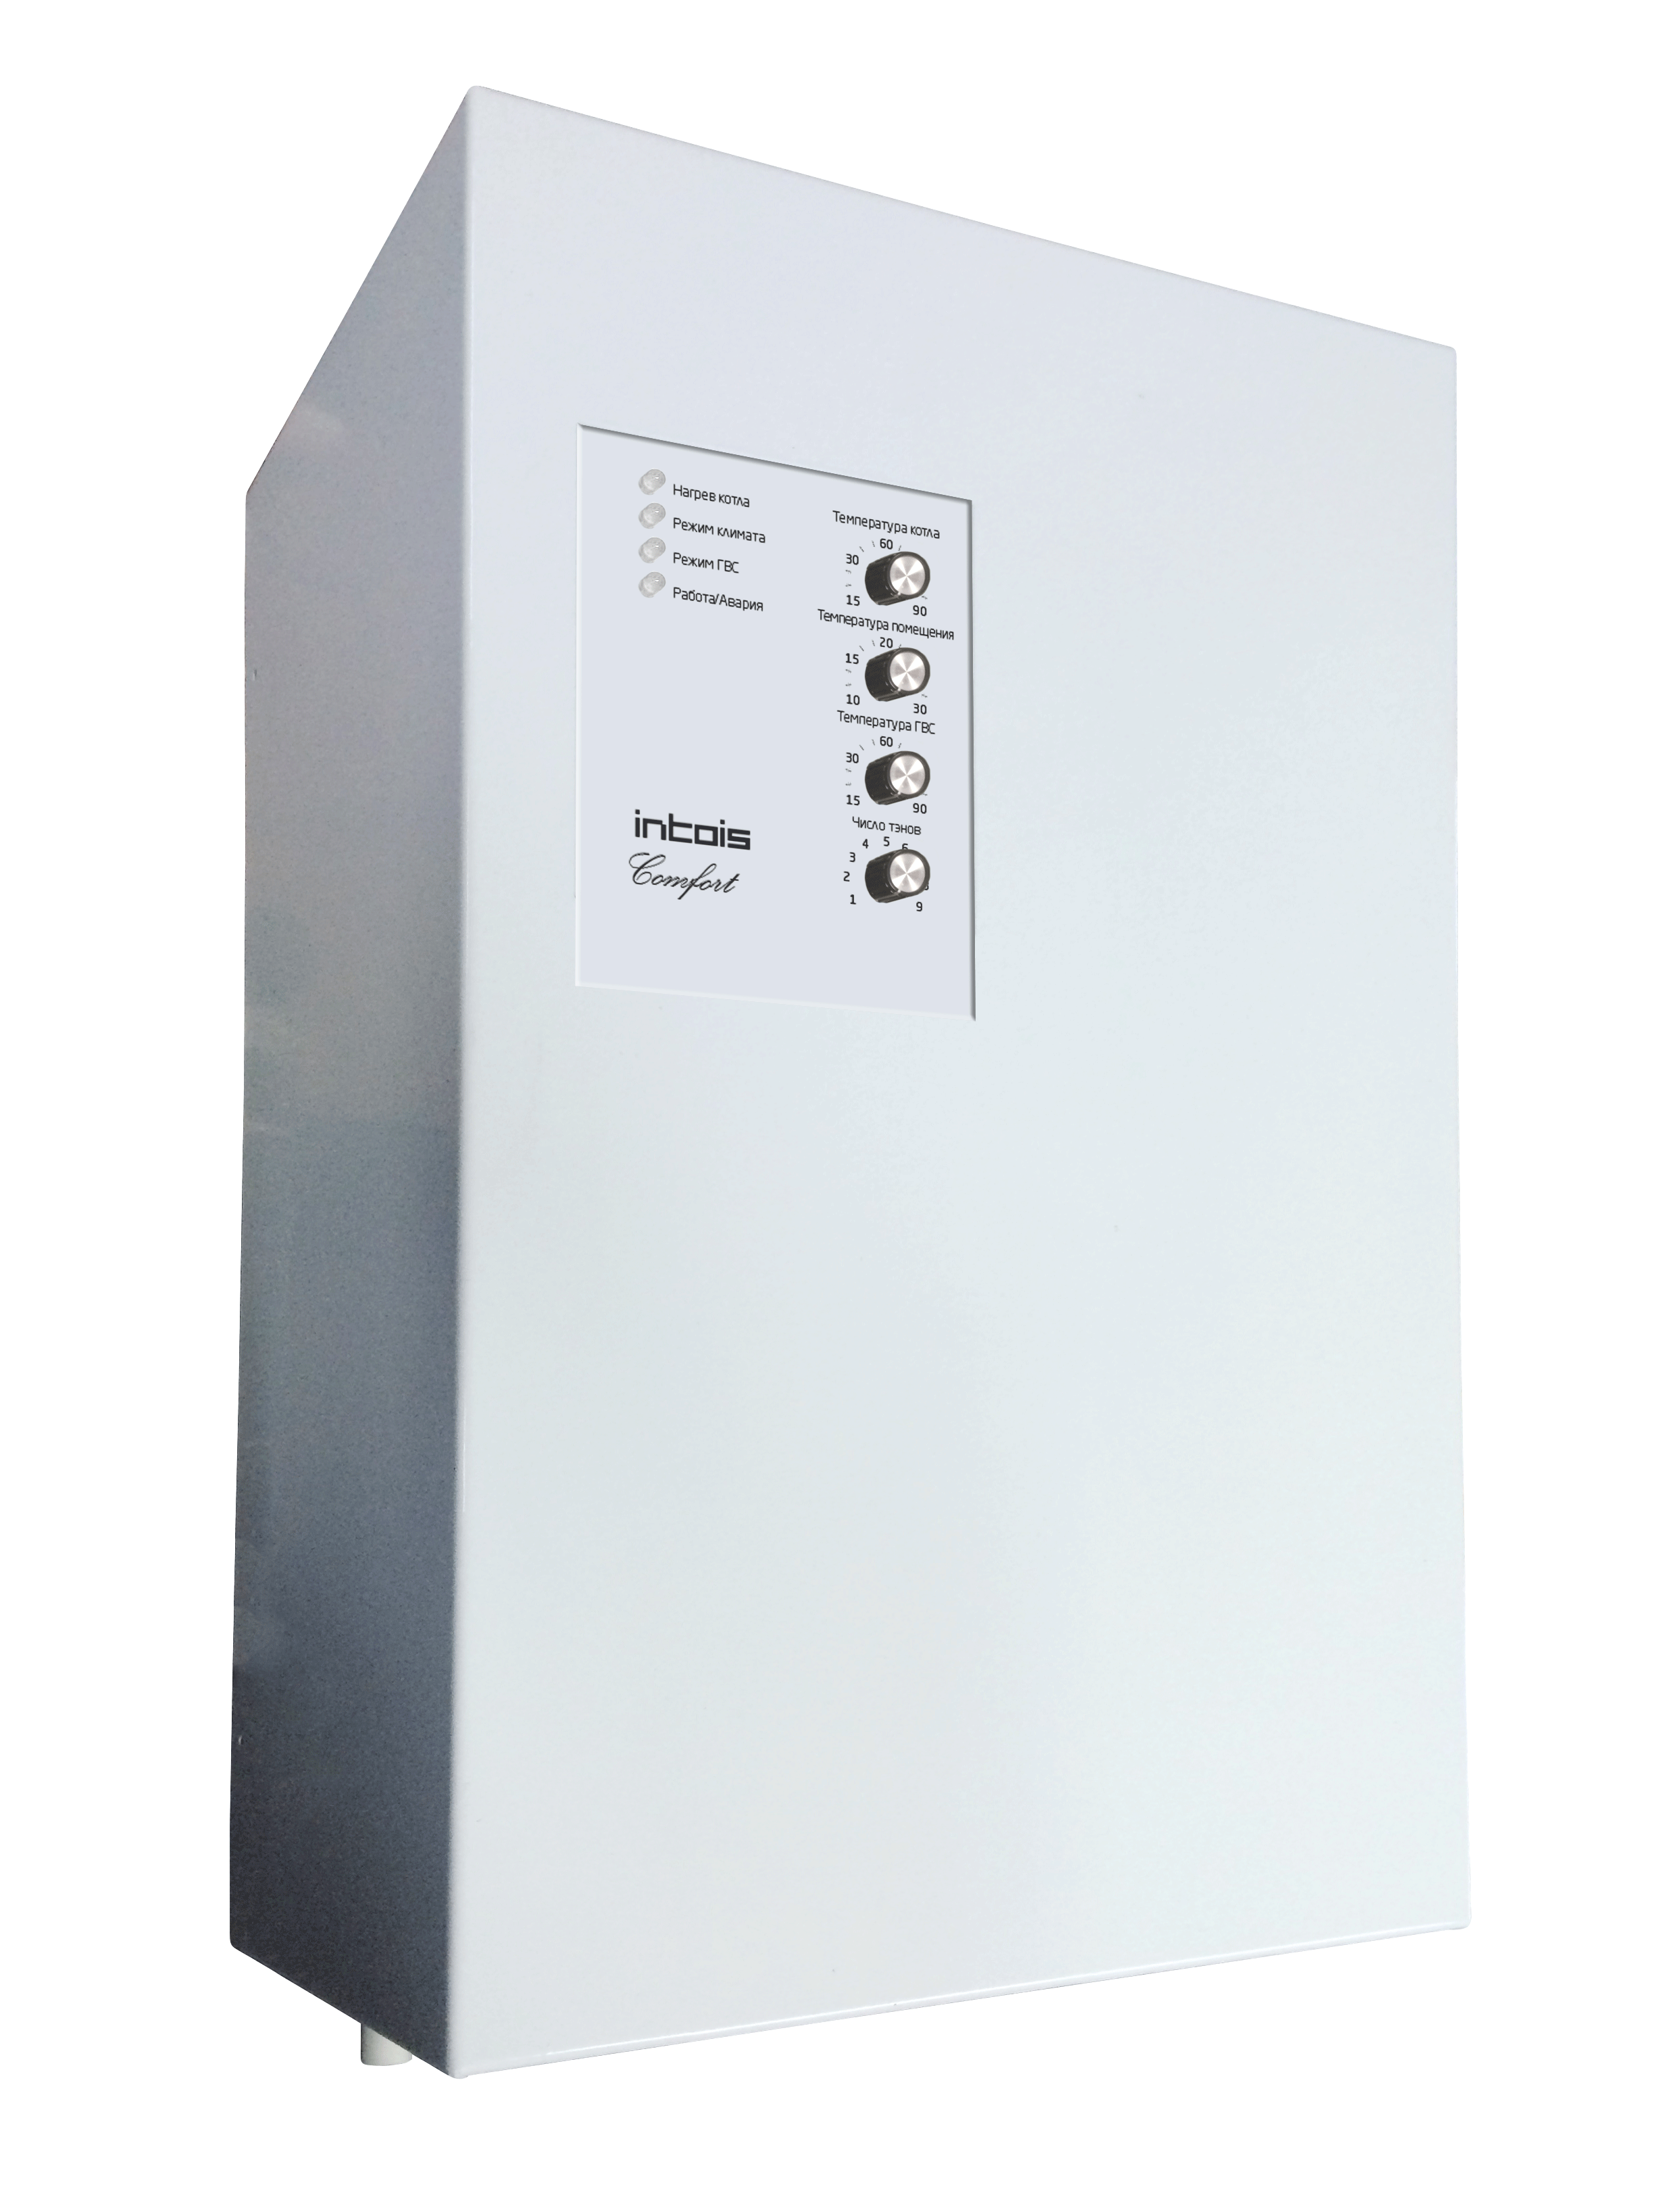

**АВТОМАТИЧЕСКИЙ**

**ЭЛЕКТРОНАГРЕВАТЕЛЬНЫЙ КОТЁЛ**

**«INTOIS COMFORT», «INTOIS COMFORT H»**

**«INTOIS COMFORT» мощностью 3-54 кВт и «INTOIS COMFORT Н» мощностью 3-27 кВт со встроенным насосом**

**СОДЕРЖАНИЕ**

Введение…………………………………………….………………..3

Технические параметры……………………………..……………...4

Требования безопасности…………………………….......................8

Комплект поставки…………………………………………………..10

Транспортировка и хранение………………………...................…..10

Устройство АЭК………………………………………………..…....10

Требования к монтажу и пусконаладочным работам……....……..15

Правила эксплуатации и техническое обслуживание……………21

Гарантийные обязательства……………………………….…….....22

Гарантийный талон…………………………………………….…...24

Талон на Установку …………………………………………………27

Техническое обслуживание…………………...................................28

**ВВЕДЕНИЕ**

Автоматический электронагревательный котёл "Интоис Комфорт" (далее АЭК) предназначен для отопления индивидуальных жилых домов, коттеджей, дач, торговых помещений и других отдельно расположенных зданий различного назначения, а также как индивидуальный квартирный генератор тепла. АЭК адаптирован к повышению, понижению напряжения электросетей.

АЭК «Интоис Комфорт» выпускаются с потребляемой мощностью от 3кВт до 54кВт. АЭК «Интоис Комфорт Н» (с встроенным циркуляционным насосом в корпус котла) выпускается с потребляемой мощностью от 3 до 27 кВт.

Автономная система отопления должна содержать:

* Электрокотел
* Циркуляционный насос
* Теплообменники (радиаторы)
* Расширительный бак
* Группу безопасности
* Вентиль для заполнения отопительной системы
* Сливной вентиль

Электропитание осуществляется от трехфазной сети переменного тока с напряжением питающей сети 380В ±10% и частотой 50 Гц.

**Безопасность эксплуатации АЭК обеспечивается за счет следующих функций АЭК:**

АЭК не устанавливается для работы в помещениях:

* Влажных
* Взрывоопасных
* С агрессивной средой
* С повышенными механическими и вибрационными нагрузками
* Температура воздуха в помещении, где устанавливается АЭК, должна быть не ниже +1°С, влажность не более 80%.

Автоматический электронагревательный котёл "Интоис Комфорт " соответствует требованиям нормативных документов:

* ГОСТ Р МЭК 33-1-94,
* ГОСТ Р 51318.14.1-99 (СИСПР 14-1-93),
* ГОСТ Р 51318.14.1-99 (СИСПР 14-1-97),
* ГОСТ Р 51317.3.2-99 (МЭК 61000-3-2-95),
* ГОСТ Р 51317.3.2-99 (МЭК 61000-3-2-94)

**Адрес изготовителя:** ООО "Интоис Оптима", ИНН 7734592321, КПП 773401001. Почтовый адрес: г. Москва, ул. Маршала Бирюзова, дом1. Телефоны: 8 (495) 773-67-68, моб. 89166989973, 89166989975. Фактический адрес: г. Москва, ул. Маршала Бирюзова, дом 1. Факс: 8 (499) 728-07-40

Установленный производителем в порядке п.2 ст.5 Федерального закона РФ «О защите прав потребителей» гарантийный срок службы изделия равен 18 месяцам с даты продажи, при условии, что изделие используется в строгом соответствии с настоящим руководством и применимыми техническими стандартами.

**© ООО «Интоис Оптима». Все права защищены.**

Названия продуктов или компаний, упоминаемые в данном руководстве, могут быть товарными знаками или товарными именами соответствующих владельцев. ООО «Интоис Оптима» придерживается политики непрерывного развития и оставляет за собой право вносить любые изменения и улучшения в любой продукт, описанный в этом документе, без предварительного уведомления. Содержание этого документа предоставлено на условиях «как есть». ООО «Интоис Оптима» оставляет за собой право пересматривать или изменять содержимое данного документа в любое время без предварительного уведомления

ТЕХНИЧЕСКИЕ ПАРАМЕТРЫ

АВТОМАТИЧЕСКИХ

ЭЛЕКТРОНАГРЕВАТЕЛЬНЫХ

КОТЛОВ

**«Интоис Комфорт»**

**«Интоис Комфорт Н»**

**!!! ВНИМАНИЕ !!!**

***Прежде чем начать установку и эксплуатацию АЭК, внимательно ознакомьтесь с настоящим руководством, в котором описываются технические характеристики, установка, подключение и настройка АЭК, программирование контроллера, а также правила эксплуатации и технического обслуживания АЭК.***

|  |  |  |  |  |  |  |  |  |  |  |
| --- | --- | --- | --- | --- | --- | --- | --- | --- | --- | --- |
| **Тип котла** | | | | | | | | | | |
| ***«Интоис***  ***Комфорт » и «Интоис Комфорт Н»(со встроенным насосом) мощностью 3-18кВт*** | | | | | | | | | | |
| Количество ТЭНов | n T | 2 | | | | 3 | | | | |
| Циркуляционный насос (для «Интоис Оптима Н) | | 25/40 | | | | | | 25/60 | | |
| Номинальное напряжение | В | 1×220 | | | | 3×380 | | | | |
| Потребляемая мощность | кВт | 3 | 4 | 5 | 6 | 7,5 | 9 | 12 | 15 | 18 |
| Мощности по ступеням | кВт | 1,5+1,5 | 2+2 | 2,5+2,5 | 3+3 | 2,5+2,5+  +2,5 | 3+3+3 | 4+4+4 | 5+5+5 | 6+6+6 |
| Ток потребления одной фазы | А | 14 | 18 | 23 | 28 | 12 | 14 | 18 | 23 | 28 |
| Ток автомата защиты | А | АЕ  2050  М-25 | АЕ  2050  М-25 | АЕ  2050  М-32 | АЕ  2050  М-40 | АЕ  2050  М-25 | АЕ  2050  М-25 | АЕ  2050  М-32 | АЕ  2050  М-32 | АЕ  2050  М-40 |
| Сечение силового кабеля (Медь) | мм2 | 4 | 4 | 6 | 6 | 4 | 4 | 4 | 4 | 4 |
| Сечение нулевого кабеля (медь) | мм² | 4 | 4 | 4 | 4 | 4 | 4 | 4 | 4 | 4 |
| Сечение кабеля заземления (медь) | мм2 | 0,75 | 1 | 1,5 | 2,5 | 1,5 | 2,5 | 2,5 | 4 | 6 |
| Площадь  отапливаемого  помещения | м² | 30 | 40 | 50 | 60 | 75 | 90 | 120 | 150 | 180 |
| Диапазон установки t° Помещения | °С | от +5 до +35 | | | | | | | | |
| Диапазон  установки t°  теплоносителя | °С | от +5 до +80 | | | | | | | | |
| Подсоед. к  АЭК | in | 1 | | | | | | | | |
| Габаритные размеры котла | мм | 510×316×195 | | | | | | | | |
| Габаритные размеры котла с упаковкой | мм | 645×335×250 | | | | | | | | |
| Масса котла | кг | 13 / 23 | | | | | | | | |
| Масса котла с упаковкой | кг | 16 / 26 | | | | | | | | |
| Обьем бака | л | 6 | | | | | | | | |

|  |  |  |  |  |  |  |  |
| --- | --- | --- | --- | --- | --- | --- | --- |
| ***«Интоис Комфорт» мощностью 21-54кВт и***  ***«Интоис Комфорт Н»(со встроенным насосом) мощностью 21-27кВт*** | | | | | | | |
| Номинальное напряжение | В | 3×380 | | | | | |
| Количество ТЭНов | n T | 6 | | | | 9 | |
| Циркуляционный насос (для «Интоис Оптима Н) | | 32/60 | | | - | | |
| Потребляемая мощность | кВт | 21 | 24 | 27 | 36 | 45 | 54 |
| Мощности по ступеням | кВт | 3,5×6 | 4×6 | 4,5×6 | 6×6 | 5×9 | 6×9 |
| Ток потребление одной фазы | А | 32 | 36 | 41 | 56 | 69 | 83 |
| Ток  автомата  защиты | А | АЕ2050  М-40 | АЕ2050  М-63 | АЕ2050  М-63 | АЕ2050  М-80 | АЕ2050  М-100 | АЕ2050  М-100 |
| Сечение Силового  кабеля  (Медь) | мм2 | 6 | 6 | 6 | 10 | 10 | 16 |
| Сечение  нулевого  Кабеля  (медь) | мм² | 4 | 4 | 4 | 4 | 4 | 4 |
| Площадь  отапливаемого  помещения | м² | 210 | 240 | 280 | 360 | 500 | 600 |
| Сечение кабеля  Заземления (медь) | мм2 | 6 | 10 | 10 | 16 | 25 | 25 |
| Диапазон  установки t°  Помещения | °С | от +5 до +35 | | | | | |
| Диапазон  установки t°  теплоносителя | °С | от +5 до +80 | | | | | |
| Подсоед. к  АЭК | in | 1¼ | | | | 1½ | |
| Габаритные размеры котла | мм | 600×430×290 | | | | 680×540×370 | |
| Габаритные размеры котла с упаковкой | мм | 700×460×335 | | | | 900x600x500 | |
| Масса котла | кг | 23 | | | | 40 | |
| Масса котла с упаковкой | кг | 26 | | | | 45 | |
| Диапазон  установки t°  помещения | °С | От +5 до +35 | | | | | |
| Обьем бака | л | 16 | | | | 16 | |

**ТРЕБОВАНИЯ БЕЗОПАСНОСТИ**

**Требования по установке и эксплуатации**

Монтаж АЭК в отопительную систему и подключение к электросети производится по техническим условиям владельца электросетей в соответствии с "Инструкцией по электроснабжению индивидуальных жилых домов и других частных сооружений", утверждённой МИНТОПЭНЕРГО 16.03.94 г. Информационным письмом ГлавГосЭнергоНадзора № 42- 6/8 - ЭТ от 21.03.94 г.

Установка и подключение АЭК должно выполняться квалифицированным персоналом в соответствии с действующими "Правилами устройства электроустановок" (ПУЭ), "Правилами технической эксплуатации электроустановок потребителей" (ПТЭЭП, ГОСТ Р 50669-94, ГОСТ Р 50571, НПБ 243-97, МГСН 3.01-96) и «Межотраслевыми правилами по охране труда при эксплуатации электроустановок» (ПОТ РМ-016-2001).

Подключение АЭК к электросети с напряжением 220В- 380В трёхфазного тока частотой 50Гц с обязательной установкой на вводе АЭК автоматического выключателя в стационарной проводке, обеспечивающей рабочий ток по каждой фазе, в соответствии с данными указанными в п.7 (технические параметры).

**!!! ВНИМАНИЕ !!!   
*Не допускается объединение нулевого и заземляющего проводников.***

АЭК устанавливается в помещениях, соответствующих требованиям: ГОСТ 12.1.004, ГОСТ 12.1.010, “Правил устройства электроустановок” (ПУЭ), утвержденных ГлавТехУправлением и ГосЭнергоНадзором МинЭнерго СССР, “Правил техники безопасности при эксплуатации электроустановок потребителей” и “Правил эксплуатации электроустановок потребителей” (ПТЭ и ПЭЭП), утвержденных ГлавГосЭнергонадзором СССР, СНиП 3.05.06, СНиП 3.05.07, утвержденных ГосСтроем СССР, ВСН 59-88, утвержденных ГосКомАрхитектуры, “Типовых правил пожарной безопасности для жилых домов, гостиниц, общежитий, зданий административных учреждений и индивидуальных гаражей”, утвержденных МВД СССР 20.11.1978 г.

Условия эксплуатации в части внешних воздействующих факторов должны соответствовать следующим требованиям: климатических – по ГОСТ 15150 и ГОСТ 15543.1, механических – по ГОСТ 17516.1, специальных сред – по ГОСТ 24682.

**Ремонт и техническое обслуживание АЭК производится только при отключении напряжения электрокотла.**

**!!! ВНИМАНИЕ !!!  
*Без заземления АЭК НЕ ВКЛЮЧАТЬ!***

***Категорически запрещается использовать для заземления металлоконструкции водопроводных, отопительных и газовых сетей.***

**!!! ВНИМАНИЕ !!!  
*Наличие Дифавтомата с стационарной проводке обязательно.***

**Требования к системе отопления**

Автономная система отопления должна содержать:

* электрокотёл;
* циркуляционный насос;
* теплообменники (радиаторы);
* расширительный бак;
* группу безопасности;
* вентиль для заполнения отопительной системы;
* сливной вентиль.
* Электропитание осуществляется от однофазной и трехфазной сети переменного тока с напряжением питающей сети 220/380В и частотой 50 Гц.

**!!! ВНИМАНИЕ !!!**

***Для подключения АЭК к электрической сети необходимо разрешение местной службы ГОСЭНЕРГОНАДЗОРА.***

**Безопасность эксплуатации АЭК обеспечивается за счет:**

* ограничения максимальной рабочей температуры теплоносителя до +85С;
* наличия аварийного термовыключателя, отключающего ТЭНы АЭК от электросети при температуре теплоносителя свыше +90С;
* выключением нагрева теплоносителя при возникновении аварийной ситуации
* независимо от положения регуляторов задания температуры котла и помещения;

**КОМПЛЕКТ ПОСТАВКИ**

|  |  |
| --- | --- |
| АЭК | 1 шт. |
| Гарантийный талон | 1 шт. |
| Выносной датчик температуры помещения в корпусе с подводящим проводом (10м) | 1 комплект |
| Наконечник подсоединения кабеля заземления | 1 шт. |
| Кабельный ввод-сальники PG 9 | 1шт. |
| Кабельный ввод-сальники PG 21 | 1шт. |

**Внимание! Датчик ГВС в комплект поставки не входит, это дополнительная опция**!

**ТРАНСПОРТИРОВКА И ХРАНЕНИЕ**

Транспортирование АЭК необходимо производить в упакованном виде в закрытых транспортных средствах автомобильным, железнодорожным, воздушным или речным транспортом.

АЭК следует хранить в заводской упаковке в закрытых помещениях с естественной вентиляцией при температуре от -10°С до +45°С с относительной влажностью не более 75%.

**УСТРОЙСТВО АЭК**

АЭК представляет собой теплообменник, установленный в корпусе вместе с системой автоматического управления. На передней части корпуса расположен блок управления, на задней стенке корпуса имеются крепежные отверстия для крепления АЭК к стене. Сверху и снизу на АЭК находятся патрубки для монтажа в систему отопления (рис.1).

Рис.1

**19**

Внутри корпуса установлен теплообменник, контроллер, блок симисторов, коммутационное оборудование. А так же внутри корпуса Интоис Оптима с насосом установлен насос и сбросной клапан.

Рис.1

Корпус котла мощностью 3-18квт:

195

32

500

560

310

10

50

68

32

500

560

310

50

68

195

25

25

340

340

95

90

90

20

Корпус котла мощностью 21-54квт:



***«Интоис Комфорт»***

Направление движения

теплоносителя

17

16

16

9

1

2

3

5

6

7

8

4

9

12

10

11

13

14

15

Рис. 2.1

1. ТЭНы.
2. Теплообменник.
3. Выходной патрубок прямой магистрали.
4. Входной патрубок обратной магистрали.
5. Крышка корпуса АЭК.
6. Задняя стенка корпуса АЭК.
7. Электромагнитный пускатель.
8. Колодка для подключения подводящих проводов однофазного и трёхфазного переменного тока 220/380В.
9. Подключение кабеля «земля».
10. Клеммник на плате контроллера для подключения насоса.
11. Блок симисторного управления.
12. Плата контроллера.
13. Клеммник на плате контроллера для подключения датчиков температуры.
14. Датчик температуры котла
15. Термореле 90 Со ±5
16. Сальники для вводных кабелей и для проводов выносных датчиков
17. Блок Управления Котла

*** «Интоис Комфорт Н» с циркуляционным насосом***  Рис. 2.2

11

17

17

1

2

3

5

4

6

7

8

9

12

10

13

15

16

14

18

Направление движения

теплоносителя



1. ТЭНы.
2. Теплообменник.
3. Выходной патрубок прямой магистрали.
4. Входной патрубок обратной магистрали.
5. Крышка корпуса АЭК.
6. Задняя стенка корпуса АЭК.
7. Электромагнитный пускатель.
8. Колодка для подключения подводящих проводов однофазного и трёхфазного переменного тока 220/380В.
9. Подключение кабеля «земля».
10. Клеммник на плате контроллера для подключения насоса.
11. Блок симисторного управления.
12. Блок управления котлом.
13. Клеммник на плате контроллера для подключения датчиков температуры.
14. Трубка сбросного клапана
15. Датчик температуры котла
16. Термореле 90 Со ±5
17. Сальники для вводных кабелей и для проводов выносных датчиков
18. Предохранительный, сбросной, клапан 3 bar

Теплообменник представляет собой цилиндрический сосуд с укреплёнными в нём электронагревателями (ТЭНами) и двумя патрубками для подвода и отвода теплоносителя.

В верхней части теплообменника установлены термореле, датчик температуры теплоносителя.

Блок управления котлом (рис. 3) служит для автоматического управления процессом нагрева теплоносителя в теплообменнике, контроля и поддержания заданной температуры в помещении. Он осуществляет полный контроль всех электронных устройств, информирует о состоянии АЭК на панели управления, управляет работой силовых ключей (блок симисторного управления).

Магнитный пускатель служит для подключения напряжения переменного тока 220/380В на нагревательные элементы (ТЭНы) и отключения их от сети при аварийной ситуации

.***Клеммная колодка платы контроллера***

|  |  |
| --- | --- |
| t kотла | Для датчика температуры котла |
| t помещения | Для датчика температуры помещения |
| t ГВС | Для датчика ГВС |
| Резерв | Для подключения внешних устройств (размыкание контактов) |
| NL насос | Для подключения насоса |
| NL конт | Для подключения контактора  контактора |
| LNL трехход | Для подключения трехходового клапана |
| A | Вводная колодка для кабеля фазы А |
| N | Вводная колодка для нулевого кабеля |

**ТРЕБОВАНИЯ К МОНТАЖУ**

**И ПУСКОНАЛАДОЧНЫМ РАБОТАМ**

**Подготовка оборудования**

**!!! ВНИМАНИЕ !!!**

**Перед началом монтажа АЭК в отопительную систему необходимо проверить надежность крепления кабелей в АЭК**

**Установка и порядок подключения АЭК**

АЭК крепится к стене через отверстия которые находятся на задней крышке, выходным патрубком вверх. Не допускается установка группы безопасности над АЭК (во избежание попадания аварийного сброса теплоносителя на АЭК).

Рекомендуемая схема подключения АЭК к системе теплообеспечения приведена ниже. (рис. 3)

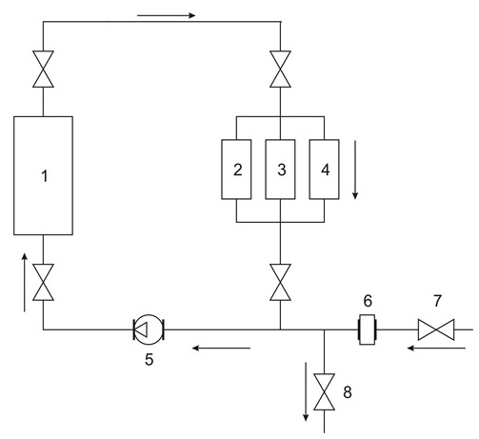

1. АЭК
2. 3.4. Теплообменники (радиаторы)
   1. Циркуляционный насос
   2. Фильтр очистки воды
   3. Кран заполнения системы
   4. Сливной кран
   5. Расширительный бак
   6. Группа безопасности

Подключение АЭК к электросети производится с помощью кабеля, сечением соответствующим в таблице технические параметры п.7,8,9 настоящего руководства. К колодке поз.8 (рис.2.1 и рис.2.2).

Кабель рабочей (фазной) проводки закрепить к выводам A, B, C для трехфазной сети.

Нулевой кабель к выводу N.

|  |  |  |  |
| --- | --- | --- | --- |
| **N** | **A** | **B** | **C** |

N A B C

Кабель рабочей (фазной) проводки закрепить к выводу А для однофазной сети

|  |  |
| --- | --- |
| **N** | **A** |

N A

**!!! ВНИМАНИЕ !!!**

***Наличие Дифавтомата с стационарной проводке обязательно.***

Заземляющий кабель подсоединить к болту поз.9 (рис.2.1и рис.2.2), предварительно закрепив на нем специальный наконечник из комплекта поставки. Для заземления следует применять кабель того же сечения, что и фазный.

Датчик температуры помещения крепится на стене, в защищённом от солнечного света, сквозняков, источников тепла месте, на высоте около двух метров от пола.

Для подключения датчика помещения используется провод, входящий в комплект поставки. Подводящие провода датчиков температуры подключаются в соответствующие клеммы платы контроллера поз.13 (рис.2.1 и рис. 2.2).

**!!! ВНИМАНИЕ !!!**   
***Применение других проводов, а также их удлинение не допускается.***

**!!! ВНИМАНИЕ !!!**   
***Электрическое подключение и заземление АЭК должно осуществляться квалифицированным персоналом в соответствии с ПУЭ.***

**Требования к теплоносителю**

После подключения питания АЭК к электросети, датчиков температуры помещения и окружающей среды, циркуляционного насоса закрыть переднюю крышку и закрепить её винтами.

Перед пуском котла необходимо промыть трубы отопительной системы под давлением.

Перед котлом устанавливается фильтр или подобное оборудование, которое должно устанавливаться так, чтобы позволять проводить периодическую очистку без слива теплоносителя.

После сборки отопительной системы, её промывки и опрессовки, а также выполнения всех электромонтажных работ, система заполняется теплоносителем. В качестве теплоносителя рекомендуется использовать деминерализированную воду, т.е. дистиллированную либо кипячёную и профильтрованную, не содержащую примесей, способствующих образованию накипи.

Желательно установить гидромагнитную систему преобразования солей жидкости (ГМС).

Опрессовку АЭК проводить при давлении не выше 3Атм., либо при закрытых входном и выходном вентилях.

**Запрещается производить включение АЭК если изложенные выше требования не выполнены.**

**!!! ВНИМАНИЕ !!!**

***В случае использования несоответствующего теплоносителя или в случае загрязнения котла осаждениями из отопительной системы на АЭК гарантия не распространяется.***

Перед включением АЭК необходимо проверить: правильность подключения к системе отопления, наличие в системе отопления теплоносителя, отсутствие утечек теплоносителя, наличие надёжного заземления и правильность подключения к электрической сети.

Запорная арматура (если она установлена в системе на трубопроводах к аппарату) должна быть в открытом состоянии.

**ПОРЯДОК ВКЛЮЧЕНИЯ**

Перед включением АЭК необходимо проверить: правильность подключения к системе отопления, наличие в системе отопления воды, отсутствие утечек воды, наличие надёжного заземления, правильность подключения к электрической сети. Запорная арматура (если она установлена в системе на трубопроводах к аппарату) должна быть в открытом состоянии.

Запрещается производить включение АЭК при наличии не устранённых замечаний по п.7.1.

На лицевой части АЭК расположен блок управления контроллера. Блок управления (рис.3)

**На блоке управления:**

1. Регуляторы задания температуры котла, помещения и ГВС
2. Регулятор выбора количества работающих тэнов (в зависимости от количества тэнов)
3. Светодиоды включения датчиков котла, помещения и ГВС
4. Светодиод работа (зеленый) / авария (красный)

.

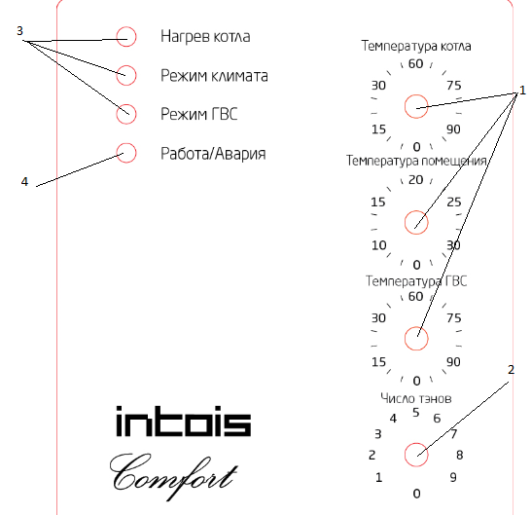

Рис 3

**Включение и выключение электрокотла Интоис Комфорт**

1. Для включения котла на нагрев помещения, необходимо выбрать датчик, по которому будет осуществляться отопление (или котла или помещения) и повернуть регулятора с отметки 0 до нужного значения температуры. (В случае, если включены оба регулятора, то приоритет отдается датчику помещения и по нему будет осуществляться отопление). Для выключения нагрева помещения необходимо повернуть регулятор до отметки 0
2. Для включения котла на нагрев ГВС необходимо повернуть регулятор температуры ГВС с отметки 0 до нужного значения. Для выключения нагрева ГВС, необходимо повернуть регулятор до отметки 0.
3. Для выбора количества работающих тэнов необходимо повернуть регулятор до нужного значения (Поз. 2).

В двухтэновом котле можно выбрать от1 до 2, в трехтэновом от 1 до 3, в шеститэновом от 1 до 6, в девятитэновом от1 до 9.

1. При всех включенных датчиках нагрева, приоритет отдается датчику нагрева ГВC
2. Для полного выключения котла с отключением пускателя, необходимо регулятор количества работающих тэнов повернуть на отметку 0
3. Во время процесса нагрева температуры котла, помещения и ГВС светодиоды включения этих датчиков моргают зеленым светом. Когда нагрев выполнен, светодиоды горят зеленым светом. Если регулятор датчика находится на отметке 0, то индикатор датчика не горит.
4. В случае, если выходит из строя один из датчиков или пропадает с ним контакт, то индикатор Работа/Авария Поз. 4) начинает мигать красным светом, вместе с ним мигает красным светом и индикатор датчика вышедший из строя.

**ВНИМАНИЕ! КОРРЕКТНАЯ РАБОТА ЭЛЕКТРОКОТЛА ВОЗМОЖНА ТОЛЬКО В СЛУЧАЕ ЕСЛИ ВСЕ ДАТЧИКИ (котла, помещения и ГВС) УСТАНОВЛЕНЫ В СООТВЕТСТВУЮЩИХ КОЛОДКАХ!**

**ПРАВИЛА ЭКСПЛУАТАЦИИ И ТЕХНИЧЕСКОЕ ОБСЛУЖИВАНИЕ**

Оптимальный режим работы АЭК достигается за счёт правильного выбора программы работы электрического котла.

ТЭНы будут служить дольше, если вода в системе будет подготовлена и ее температура в теплообменнике не будет нагреваться выше +65°С. При этой температуре происходит значительно меньшее образование накипи на поверхности ТЭНа, остается высокой его теплоотдача и увеличивается срок службы.

При эксплуатации АЭК необходимо следить за отсутствием протекания воды в местах соединений, проверять визуально надежность крепления заземляющего проводника не реже чем один раз в месяц.

Техническое обслуживание АЭК заключается в периодических осмотрах токоведущих частей и контактных соединений, измерениях сопротивления изоляции и заземляющего устройства, подтяжке контактных соединений, осмотре системы отопления, проверке наличия воды и доливке воды в систему отопления. Периодичность технического обслуживания электрических цепей АЭК согласно ПТЭ электроустановок потребителей. Рекомендуется производить осмотры электрических цепей АЭК, протяжку уплотнений и проверку наличия нормального уровня воды в системе отопления в отопительный период не реже 1 раз в месяц. Категорически запрещается включать электрокотёл в сеть в случае замерзания теплоносителя в системе отопления.

Перед началом отопительного сезона рекомендуется проверить и дотянуть все электрические и водяные соединения, проверить герметичность системы, провести очистку фильтров, проконтролировать элементы безопасности и проверить функционирование котла. Качество теплоносителя должно соответствовать ПТЭТЭ от 24.03.2003 №115.

**ГАРАНТИЙНЫЕ ОБЯЗАТЕЛЬСТВА**

Предприятие-изготовитель гарантирует безотказную работу:

* АЭК мощностью 3-27 кВт, в течение 18 месяцев, но не более 2 лет с момента продажи предприятием-изготовителем, при условии выполнения монтажных и пусконаладочных работ системы отопления объекта квалифицированными специалистами или организацией, имеющей лицензию на проведение данных работ.
* АЭК мощностью 36-54 кВт, в течение 12 месяцев, но не более 1,5 лет с момента продажи предприятием-изготовителем, при условии выполнения монтажных и пусконаладочных работ системы отопления объекта квалифицированными специалистами или организацией, имеющей лицензию на проведение данных работ.

Адреса организаций, имеющих лицензию для проведения пуско-наладочных работ, указываются торгующими организациями.

**Пуско-наладочные работы и работы перед началом отопительного сезона предусматривают следующие действия:**

* проверку герметичности АЭК, протяжку гаек крепления ТЭН;
* проверку правильности подключения АЭК к системе отопления;
* проверку правильности подключения АЭК к электрической сети и циркуляционному насосу;
* протяжку всех контактов электрических цепей.

Техническое обслуживание АЭК и ремонт осуществляется квалифицированным персоналом сервисного центра или аттестованной для проведения таких работ организацией.

Протяжка ТЭНов и электрических соединений должна проводиться не реже 2 раз в год. Рекомендуется проводить протяжку один раз в три месяца.

При отсутствии гарантийного талона срок гарантии исчисляется со дня изготовления АЭК.

Рекламации на работу АЭК не принимаются, бесплатный ремонт и замена АЭК не производится в случаях, если:

* проектирование и монтаж системы отопления и водоснабжения на объекте проведены организацией, не имеющей соответствующей лицензии на данный вид работ или с несоблюдением требований, изложенных в данном руководстве пользователя:
* параметры электрической сети не соответствуют требованиям, изложенным в данном Руководстве пользователя;
* отсутствует заземление АЭК, или земля объединена с нулевым проводом;
* система отопления не была промыта или система заполнена неподготовленной водой, в теплоносителе содержатся твердые примеси, приводящие к отложению осадка в теплообменнике или к интенсивному образованию накипи на ТЭНах, не устранены протечки АЭК или его соединений с системой отопления;
* ремонт АЭК произведен не квалифицированным специалистом или пользователем;
* АЭК использовался не по назначению.

Изделие, утратившее товарный вид по вине потребителя, обмену не подлежит.

При обнаружении неисправностей в АЭК потребитель обязан выключить АЭК из сети и обратиться в сервисную службу.

Решение о гарантийной или платной форме выполнения ремонта в течение гарантийного срока принимается работником сервисной службы после установления причин неисправности.

Процедура отнесения к гарантийному ремонту прописана в договоре сервисного обслуживания.

Гарантийный срок хранения АЭК – 18 месяцев с момента даты изготовления

|  |  |  |
| --- | --- | --- |
| 1. | Наименование | ***Автоматический электронагревательный котел Интоис Комфорт*** |
| 2. | Модель | ***Интоис Комфорт ____________________________*** |
| 3. | Серийный номер | ***_______________________________________________*** |
| 4. | Дата изготовления | ***«____» _________________ 20__г.*** |
| 5. | Изготовитель | ***ООО «Интоис Оптима», г. Москва, ул. Маршала Бирюзова дом1*** |
| 6. | Гарантийное обслуживание (заполняется продавцом) | ***1. ООО «Интоис Оптима», г. Москва, ул. Маршала Бирюзова дом1. Тел./факс (499) 728-07-40*** |
| ***2.*** |
| ***3.*** |
| 7. | Дата продажи | ***«____» _________________ 20__г.*** |
| 8. | Наименование, адрес, тел. Продавца |  |
| 9. | Подпись представителя продавца | ***________________________ /_____________________/*** |
| 10. | Наименование должности и расшифровка фамилии представителя продавца и **ПЕЧАТЬ** | м.п |

**ГАРАНТИЙНЫЙ ТАЛОН**

**ПАМЯТКА ПОКУПАТЕЛЮ**

1. При покупке убедительно просим проверить правильность заполнения гарантийного талона, а именно:

* + Наименование и серийный номер приобретаемого АЭК, указываемые в товаросопроводительных документах (накладных, товарных чеках) должны соответствовать наименованию и серийному номеру, указанным в Гарантийном талоне;
  + В гарантийном талоне должны быть указаны следующие сведения: модель и серийный номер АЭК; наименование, адрес и телефон изготовителя АЭК; дата продажи, наименование, адрес и телефон Продавца, а также наименование должности, подпись и расшифровка подписи представителя Продавца, удостоверенные его четкой печатью.

2. Настоящей гарантией изготовитель гарантирует исправную работу АЭК в течение 18 месяцев (АЭК мощностью 3-27 кВт) и 12 месяцев (АЭК мощностью 36-70 кВт) со дня его продажи. Если дата продажи не указана, то гарантийный срок устанавливается со дня его изготовления.

3. Гарантия действительна только при предъявлении гарантийного талона, оформленного согласно требованиям п.1 настоящего Порядка, и товарно-денежных документов, подтверждающих факт покупки.

4. Гарантийное обслуживание включает в себя бесплатный ремонт или замену вышедших из строя комплектующих деталей и узлов АЭК.

5. Претензии по комплектации и внешнему виду АЭК принимаются только при его покупке. Претензии по внутренней комплектности принимаются в течение 30 дней с даты продажи только при наличии неповрежденных наклеек и пломб на АЭК.

6. В случае наличия у АЭК существенных недостатков, то есть которые не могут быть устранены, либо которые проявляются и после устранения, производится:

* + замена неисправного АЭК на аналогичный. При такой замене перерасчет цены товара не производится;
  + замена неисправного АЭК на другую модель, если покупатель готов оплатить разницу в стоимости АЭК по цене на день замены.

При замене АЭК гарантийный срок исчисляется заново со дня передачи его потребителю.

7. АЭК не подлежит бесплатному ремонту в следующих случаях:

* + если неисправность возникла в связи с нарушениями действующих государственных нормативов и правил в РФ, а также инструкции изготовителя при проведении монтажных и пусконаладочных работ, а также при эксплуатации;
  + если неисправность возникла в связи с нарушением правил, установленных изготовителем, по транспортировке и хранению АЭК;
  + если имеются следы постороннего вмешательства или производился ремонт самостоятельно или силами третьих лиц;
  + если обнаружены не согласованные с изготовителем изменения конструкции или схемы соединения, за исключением оговоренных в инструкции;
  + имеются внешние и внутренние механические повреждения (трещины, следы удара, вмятины);
  + наличие повреждений, полученных в результате аварий, либо воздействия огня, влаги, грязи, агрессивной среды, попадания внутрь посторонних предметов и пр.;

8. Гарантией не предусмотрено профилактическое обслуживание и замена расходных материалов, установка, наладка и подключение АЭК, обучение работе с ним.

9. Изготовитель гарантирует продажу комплектующих деталей, узлов и материалов любому покупателю для обеспечения нормальной работы АЭК в период послегарантийного срока на основании его заявки и оплаты.

10. Гарантийный талон, содержащий исправления, недействителен, за исключением случаев, когда исправления сделаны продавцом и заверены его печатью.

**11. Комплект АЭК соответствует описанному в документации. С правилами установки и эксплуатации ознакомлен. С условиями гарантии ознакомлен.**

____________________________ /________________________/

Подпись покупателя (потребителя)

***Талон на установку***

АЭК «Интоис Комфорт» и «Интоис Комфорт Н» мощностью установленным циркуляционным насосом– ______ заводской номер___________

Установлен по адресу__________________________________ ________________________________________________

Монтажной организацией _________________________________________________________ (наименование монтажной организации проводившей установку)

Адрес _________________________________________

Тел____________________________________________

Номер Лицензии_________________________________

Представитель монтажной организации:_____________________________________

«______» «_____________» 20____г.

___________ ________________________ (подпись) (расшифровка)

М.П.

***Техническое обслуживание***

|  |  |
| --- | --- |
| ***ООО «Интоис Оптима»***  Ремонт_________________№_____  (гарант / негарант)  **Выполненные работы**  ____________________________________  ____________________________________  Работу выполнил _________________________  (Ф.И.О. Мастера)_______________________________________  (подпись)  Дата «___» «_________» 20___г  Владелец ___________ ______________  (подпись) (расшифровка) | ***ООО «Интоис Оптима»***  На ремонт_________________ № __________  (гарант / негарант)  Продан_________________________________  (Наименование организации)  Владелец______________________________  (адрес и телефон)  **_______________________________________**  **Выполненные работы**  _______________________________________  _______________________________________  Работу выполнил __________________  (Ф.И.О. Мастера) (подпись)  Дата «___» «_________» 20___г  Владелец __________ ___________________  (подпись) (расшифровка) |
| ***ООО «Интоис Оптима»***  Ремонт_________________№______  (гарант / негарант)  **Выполненные работы**  ____________________________________  ____________________________________  ____________________________________  Работу выполнил _________________  (Ф.И.О. Мастера) _________________________________________  (подпись)  Дата «___» «_________» 20___г  Владелец ___________ _____________  (подпись) (расшифровка) | ***ООО «Интоис Оптима»***  На ремонт_________________ № __________  (гарант / негарант)  Продан_________________________________  (Наименование организации)  Владелец______________________________  (адрес и телефон)  **Выполненные работы**  _______________________________________  _______________________________________  _______________________________________  Работу выполнил ________________ _______  (Ф.И.О. Мастера) (подпись)  Дата «___» «_________» 20___г  Владелец __________ __________________  (подпись) (расшифровка) |